浙江交通职业技术学院
中控等设备采购项目询价文件
一、概述
1、项目名称：浙江交通职业技术学院中控等设备采购项目
2、项目编号：ZJIC2010-XJ-016
二、资质要求
符合《中华人民共和国政府采购法》对投标主体的要求。
三、询价内容
序号 | 设备名称 | 数量
01 | 网络中央控制系统 | 30
02 | 智能讲台  (立式) | 28
03 | 网络总控软件 | 1
04 | IP对讲系统 | 1
05 | 工程材料安装调试 | 30
06 | 智能反馈消除系统 | 16
07 | 界面话筒 | 48（3*16）
08 | 专业音柱 | 16套
备注：
1、本项目采购限价16.06万，投标报价超过此限价做废标处理。
2、本项目的中标单位还需承担23台投影仪及投影屏幕的安装及布线，为此我院另外给予本项目2.3万元的配套费。
详细要求见附件一
四、技术要求
1、多媒体网络中控技术要求
- 网络中控机的核心硬件采用ARM32位CPU、16M以上 内存、4M以上FLASH内核芯片组，可以用手动按键面板控制话筒音量。
- 有优秀的稳定性、耐用性：保证在长时间通电的情况下安全、稳定地运行。
- 有网络远程控制功能：网络中控可以进行远程管理，实现智能化。可以远程控制教室端各种设备的动作，可远程检测教室设备的工作状态、参数设置等。
- 可按照课表安排教室内设备的定时开关，能对教室设备工作状态进行实时监测、记录投影机工作时间，统计各多媒体教室使用的课时数，统计各多媒体教室投影机灯泡使用时间。必须能够随时导入学校现有预约系统数据，与学校所使用的预约系统完全兼容。
- 具备教务管理功能，系统详细记录了教师的所授课时、所用设备、时间等内容，具有时间志、实名志记录查询功能，可按时间和姓名查询教师使用信息、设备使用信息和故障信息等记录，并进行统计分析，为教务管理提供了真实的量化数据。可以对教师使用电教课程进行考勤管理。可以进行分类汇总，需要有总的报表与具体使用清单
- 跨网段要求，控制机可放置在任意网段并能完成对中控设备的管理，中控设备所在网段无需再增加额外电脑。
- 防盗报警功能，系统将除投影机、银幕以外所有设备集中于全封闭的控制台内，实现设备的全封闭管理。若投影机被盗或发生其它意外事件时，网络中控会自动向主控室报警
- 有语音对讲网络功能：运用数字语音压缩传输技术实现IP对讲，教师可以通过IP与控制室的管理多媒体管理人员通话，实时解决问题。
- 有中控带漏电保护和过载保护装置：提供多媒体设备电器安全保障。
- 有中控内置4路探测电路：2路探测电路用于监测电控锁，另外2路用来实现其他功能。
- 网络中控机三年保修保换。
2、多媒体钢质讲台(含电控锁)技术要求
  - 全钢制，板材厚度不少于1.2MM，喷塑、灰白色，外观牢固、美观。
  - 讲台后部主机位置采用网状通风孔，大小不少于50*30CM，孔径不大于0.8平方厘米，利于散热。
  - 讲台上方台面上配有：USB*2、VGA、RJ-45、视音频、电源等接口，具备外接设备能力。
  - 讲台需有漏电保护措施和可靠接地，有效防止静电。
  - 讲台前部、后部使用锁具都应可开启。所有设备安装于讲台内必需牢固，不得有松动现象。
  - 中标供应商根据中标的各种设备尺寸和要求进行设计生产。
  - 密封性能良好，具有一定的防水能力。
3、网络控制管理软件（与中控配套）技术要求
模块 | 功 能 | 功能描述
实时  监控 | 远程控制 | 管理员可远程控制投影机、挂幕、电脑等外设的开关，调节音箱的音量以及切换设备等，可实现一键联动控制
实时  监控 | IP对讲 | 教师在教室内可向管理员呼叫请求帮助，双方可以通过IP对讲，解决教师使用设备时遇到的问题。
实时  监控 | 检测报警 | 在手工检测或自动检测时发现故障，系统会自动报警，提醒管理员。
预约  审批 | WEB预约 | 当教师临时需要上课时，可以通过自己的卡号、密码登陆到网站上，预约相应时间内空闲的符合条件的教室。
预约  审批 | 预约审批 | 管理员根据实际情况对教师的预约进行审核通过或不通过
预约  审批 | 预约查询 | 教师登陆网站看其预约的教室是否已经通过审批
电子  课表 | 课表导入 | 提供接口，将现有系统的课表导入到本系统中
电子  课表 | 课表查询 | 可以根据教师、教室、时间段查询相应的课表信息
查询  统计 | 设备故障情况 | 统计自动检测和手工检测获得的设备故障情况，可对结果导出
查询  统计 | 投影机灯泡使用率 | 检查投影机灯泡是否应该更换，可对结果导出
查询  统计 | 设备使用统计 | 检查各种设备的使用情况，可对结果导出
4、特别说明：
- 中标供应商中标后需无偿提供招标文件中提及的同型号网络中控、无线话筒、有线话筒各2套作为备品备件交采购人保管。
- 网络中控机是多媒体教室核心设备，因此该产品必须有商标注册证、 产品的质量认证（IS9000认证）和产品的质量检测证。中控管理软件必须有相关软件证书，必须有完全的自主产权，有自主开发能力。
- 中标供应商需负责安装投影机、幕布、音箱,相关材料除在墙体内的连接线外，其他所有连接线（如：网线、VGA线、电源线、音、视频线、接线板等）由中标供应商提供，费用单独列出并在总价里说明。
- 为了保证达到采购人的功能设计要求，投标人所投设备的技术指标必须符合或超过采购人的要求，否则采购人有权拒绝接收。所有设备三年保修，上门服务，终身维修。所有设备须由中标供应商送货上门并安装调试，采购人不再支付任何费用，所有报价均应已包含国家规定的所有税费及工程费用。所有产品应当符合国家现行技术和质量标准，同时应保证所提供的产品能够满足采购人正常使用的各项明确或隐含的功能要求。
5、多媒体钢质讲台参考尺寸

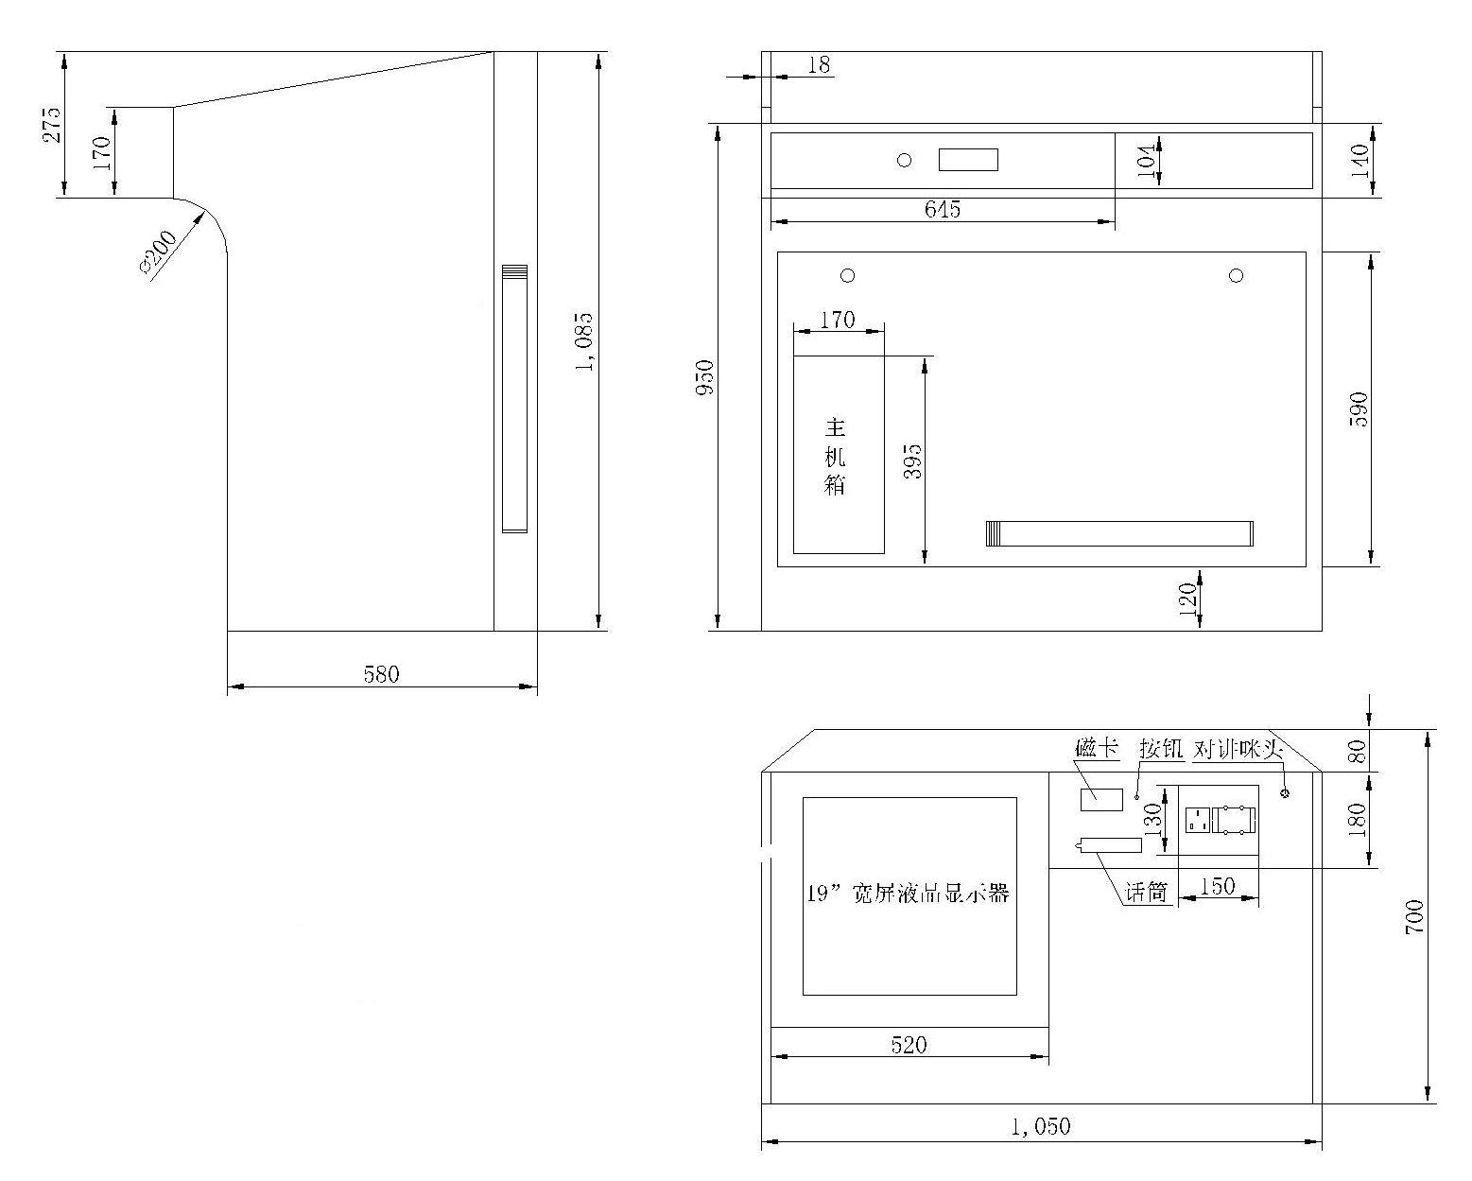

四、投标报价说明
1、投标价格
1.1报价汇总表中的价格包括施工设备、劳务、材料、安装、维护、保险、利润、税金、政策性文件规定及合同包含的所有风险、责任等各项应有费用。
1.2投标单位投标报价应按照招标单位提供的工程清单报价。
1.3投标单位视现场条件及质量、工期要求，并根据有关定额施工措施费的有关内容自行报价，列入措施费用项目清单。
2、一经中标，包干经费不作调整。
五、产品保修及售后服务
所有产品质保三年，免费上门服务。产品若出现故障，中标供应商必须在报修后1小时内响应，24小时内完成维修。如果产品因各种因素无法当天修好，或需要返厂，则在此空白期内需提供性能不低于维修设备的备用机。产品维修期最长不超过3天。
六、工期
1、本工程要求工期为合同签订后25日历天。
2、本工程拟开工日期为：2010年7月25日。
七、支付方式
以人民币付款；货到验收合格并交付使用后，须向采购方交纳合同总价的5%金额作为质量保证金，使用十二个月后若无质量问题，将无息退还； 在货到验收合格，其他相关服务按约定履行，且在交足质量保证金后，按到货金额的100%进行结算。
八、报价文件
1、投标文件由商务、资质文件组成。参加此次询价采购的供应商报价时，请将加盖单位公章并按以下顺序装订：
2、商务文件
2.1投标书综合说明
2.2报价汇总表
2.3工程量清单汇总表
2.4措施费报价汇总表
3、资质文件
3.1针对本次项目的法人授权委托书（见附件）（原件加盖公章）
3.2经年检后的营业执照、税务登记证副本（复印件加盖公章）
3.3资质证明文件（复印件加盖公章）
3.4提供截止2009年12月底的资产负债表（加盖公章）；
九、投标及开标时间及地点
9.1投标时间：2010年7月22日上午8：30时前
9.2投标地点：浙江交通职业技术学院行政楼908会议室
9.3开标时间：2010年7月22日上午9：00时正
9.4开标地点：浙江交通职业技术学院行政楼908会议室
十、本工程投标文件一式六份，一份“正本”和五份“副本”。
十一、本工程采用询价方式，将以最低评标价法来选定施工单位。
（一）本项目采用最低评标价法。
在全部满足询价文件实质性要求的前提下，评标小组对响应文件、货物中次要配件的缺漏项目和不满足询文件非实质性要求的功能、技术服务项目进行报价调整，根据调整后的评标总价和统一的评标价格要素评定投标响应方的评标价，并提出最低评标价的投标响应方为成交供应商。评标价相同的，以最终报价低的投标响应方为成交供应商。
评标价＝（最终报价+配件缺漏项目加价）×（1+不满足询价文件非实质性要求的功能、技术、服务项目数×1%）×{1-∑[质量服务项目评标所得价格权值]}
（二）评审内容及标准
1、询价响应文件中的设备配置清单的内容有缺漏项目，尚不构成重大实质性偏离的，评标小组将该缺漏项目按照其他投标商同类配件的最高报价加入该投标人的评标总价。
2、询价响应文件存在不满足询价文件非实质性要求的功能、技术、服务项目的、每一项目响应增加评标价的1%；不满足询价文件非实质性要求的功能、技术、服务项目数由评标小组认定。
3、评标所得价格权值实际得分按照评标小组独立评定结果的算术平均值计算
4、评标价格要求及分值、权值、评分标准列表如下：
评标价格要素 | 价格权值 | 评分标准
对供应商的评价 | 3% | 公司实力、技术力量等，按实力高低排序，第一名得3%，其余依次各递减0.6%权值，直至无价格权值
对实施计划、实施能力的评价 | 6% | 项目实施计划、实施能力，按对项目实施有利与否排序，第一名得6%，其余依次各递减1.5%权值，直至无价格权值
对项目的服务保障体系的评价 | 6% | 应急措施方案、保障服务、特色服务情况排序，第一名得6%，其余依次各递减1.5%权值，直至无价格权值
售后服务 | 3% | 按售后服务由高到低排序，第一名得3%，其余依次各递减0.6%权值，直至无价格权值
采购人：浙江交通职业技术学院
采购人地址：杭州莫干山路金家渡
联系部门：资产产业处（行政楼913室）
联系人：石建军
联系电话及传真：0571-88481848

浙江交通职业技术学院
2010-7-14
附件一：
浙江交通职业技术学院
中控等设备采购项目采购清单及报价一览表
项目编号：ZJCI2008-XJ-026
采购品名 | 需求产品规格（具体配置） | 需求质保期 | 需求交货时间 | 数量 | 投标产品品牌规格 | 单价 | 总价 | 质保期 | 交货时间
网络中央控制系统 | 1）网络中控机的核心硬件采用ARM32位CPU、16M以上 内存、4M以上FLASH内核芯片组，含控制面板,可以用手动按键面板控制话筒、线路音量大小控制，台式机、笔记本、视听设备、展台4键节目源。电动幕、投影机各2键控制。  2）采用TCP/IP技术，内嵌RJ45标准接口。内置IP全双工对讲系统；  3）对分散的不同楼宇可跨网段对设备进行远程控制、检测。内设投影机视频线、电脑VGA线断线防盗报警监控。具有完整的自检、自测功能；  4）远程控制管理软件包。  5）每套含呼叫按钮、对讲扬声器、对讲咪头各1个。  6）具有独立的开、关机桌面按钮，控制面板需加锁隐藏。 | ≥3年 | ≤25日历天 | 30
智能讲台  (立式) | 钢制全封闭立式讲台，留有对讲分机位置，电动门锁，钥匙或网络远程均可开锁，教室检修门统一另配一把钥匙，配有漏电保护开关和接地处理，讲台台面上配有：USB*2、VGA、RJ-45、视音频、电源等接口，讲台配有笔记本电脑托盘。 | ≥3年 | ≤25日历天 | 28
网络总控软件 | 具有实时监控、电子课表、综合查询、统计分析、系统设置等模块实时检测记录投影机工作时间，远程控制每一个教室的所有设备（单个、一组、全部）按课表定时、手动控制。提供网络软件、面板控制方式。 | ≥3年 | ≤25日历天 | 1
IP对讲系统 | 可同时处理不同教室的呼叫请求，支持呼叫排队、等待、调度等功能。 | ≥3年 | ≤25日历天 | 1
工程材料安装调试 | 阻燃PVC槽板、金属槽板、各种接插件、各种线缆、支架等配件及安装、调试多媒体教室费用； | ≥3年 | ≤25日历天 | 30
智能反馈消除系统 | 采用先进的第二代DSP技术；32bit浮点运算；带RS-232串口；全电脑软件控制（软件自带静音功能），具有远程控制功能；全数字电位器，机器前面板和后面板无任何可调试旋钮；具有软件升级功能；频率响应：50～10000HZ；增益提升：10－18db;功率输出：2×50W等具有类似电脑保护卡，音量自动恢复功能和有效保护音箱，机器控制分管理员和普通老师权限。傻瓜式操作，无需管理，需要通过3C认证 ISO9001认证和相关的专利证书，能扩展独立的调音控制装置，两位数码管显示，投标时需带调音装置样品，需要原厂商授权 | ≥3年 | ≤25日历天 | 16
界面话筒 | 全铁条形面板，输出阻抗：200Ω；失真度：0.1％；灵敏度：16mV/Pa  信噪比：68dB；指向性：锐心形指向；频率响应：100～13000Hz；工作电压：1.5～3V讲台和黑板下的话筒有效拾音距离2米以上，老师无需对话筒说话也没有清晰的扩音出去 | ≥3年 | ≤25日历天 | 48
专业音柱 | 主要技术参数：频响：70Hz～16KHz；功率：20W；最大声压级：110dB；灵敏度：90±3dB | ≥3年 | ≤25日历天 | 16
服务要求：1、提供现场技术培训和现场技术指导。
2、3年及以上质保期及其他服务承诺函（包括免费原厂配件更换及免费技术支持）。
3、设备报价包含设备的安装调试等一切费用。
合计（大写并注明小写）：
以上设备打包一起，不能拆分，否则按报价无效处理。

附件二
技术参数对照表

投标方名称（公章）：
招标编号：ZJIC2010-GK-005 标项：
序号 | 招标规格 | 投标规格 | 偏离 | 说明
注：1、一个标项一张。
2、必须与相应标项的所有技术规格相比较填列。

全权代表签字

日 期

附件三
商务条款应对表

序号 | 内 容 | 招标要求 | 投标响应 | 备注
投标方名称（公章）：
招标编号：ZJIC2010-GK-005 标项
注：对照商务条款逐项比较填写

全权代表签字

日 期

附件四：

法定代表人授权委托书

：

我以 （公司名称）法定代表人身份授权 （姓名、身份证号）为我单位的全权代表，全权委托他（她）签署 的投标文件及其他书面文件，负责参加开标、询标、商签合同以及处理与此有关的其他事务，我单位均予承认。被委托人无再次委托权。

投标人（盖章）：

法定代表人（签字或盖章）：

电话：

二○一○年 月 日
附件五：
关于资格的声明函

浙江交通职业技术学院：

关于贵方 年 月 日第 （询价编号）投标邀请，本签字人愿意参加投标，提供询价货物一览表规定的 （产品名称），并证明提交的下列文件和说明是准确和真实的。
1、工商营业执照年检后的副本复印件（加盖公章）
2、税务登记证复印件（加盖公章）
3、询价响应方一般情况
4、相关资质证明材料

全权代表签字（公章）：

二○○九年 月 日
附件六
投标方一般情况

1 | 企业名称：
2 | 总部地址：
3 | 当地代表处地址：
4 | 电 话： |  | 联 系 人：
5 | 传 真： |  | 电子信箱：
6 | 注册地： |  | 注册年份：
7 | 公司的资质等级（请附上有关证书的复印件）
8 | 公司（是否通过，何种）质量保证体系认证（如通过请附相关证书复印件，提供认证机构年审监督报告）
9 | 其他需要说明的情况
说明：所有独立投标申请人或联合体成员都须填写此表；

全权代表签字：

单位（公章）：

二○一○年 月 日

